Documento de Visión

AME-EC

Visión del {Sistema/Aplicación/Software} para {nombre + descripción}
{Institución/Departamento/ + Localidad}

Versión [1.0.0]

Información del Documento
Título: | Sofware web de tienda online para Grafica Santiago papelería de Loja
Subtítulo: | Grafica Santiago papelería Loja
Versión: | [1.0.0]
Archivo: | DCV-VIS(Módulo CA v1.0.3).doc
Autor: | {Elaborador}
Estado: | Emisión Inicial

Lista de Cambios
Versión | Fecha | Autor | Descripción
1.0.0 | 2024-10-13 | SCM | Emisión Inicial
1.0.1 | 2024-10-13 | SCM | Borrador 1
1.0.2 | 2024-10-13 | SCM | Borrador 2
1.0.3 | 2024-10-13 | SCM | Emisión Final

Firmas y Aprobaciones
 | Elaborado Por: | Juan sebastian Cueva Valdivieso |  | 
 | Fecha: | 2025/11/07 | Firma:
Elaborado Por: |  | Luis Alejandro Aguilar Solano
Fecha: |  | 2025/11/07 | 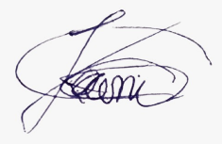  Firma:
Elaborado Por: |  | Alex Santiago Serrano Saca
Fecha: |  | 2025/11/07 | Firma:
 | Revisado Por: | Ing. Segundo Benitez |  | 
 | Fecha: | 2025/15/05 | Firma:

Contenido
AME-EC 2
Referencias 1
1 Posicionamiento del Producto 2
1.1 Definición del Problema 2
1.2 Posicionamiento del Producto 4
2 Resumen de los Afectados/Involucrados 7
3 Resumen de Usuarios 8
4 Necesidades de los Afectados/Usuarios 9
4.1 Necesidades comunes de todos los afectados 9
4.2 Responsable Administrativo (R-AME) 11
4.3 Personal de la CA 12
5 Resumen del Producto 13
5.1 Perspectiva del Producto 13
5.2 Resumen de Capacidades 14
Beneficios 14
Características 14
5.3 Supuestos y Dependencias 14
6 Características del Producto 15
ANEXOS 16
Anexo 1 – Requerimientos no Contemplados 16
Anexo 2 – Diagrama de contexto 16
Anexo 3 – Documento de Especificación de Requisitos 16
Anexo 4 – Documentación de Planificación del Proyecto 16
Anexo 5 – Documentación Arquitectónica 16

Visión del Sistema (DCV-VIS)
SCV
Grafica santiago papeleria de la ciudad de Loja

Referencias

[1] | Definición de Requerimientos de Software ANSI/IEEE std. 830-1984
[2] | Racional Unified Process RUP

Posicionamiento del Producto

Definición del Problema
El problema de | - No disponer de un sistema de información para todo el control vehicular de la institución.  - No disponer de un sistema de información para el control del personal de la Coordinación Administrativa con su vehículo asignado.  - Información poca confiable y falta de control en la hoja de ruta, control de combustible y kilometraje (abastecimientos de combustible).  - Información poca confiable y la falta de control de los cambios realizados en los mantenimientos preventivos y correctivos en cada vehículo asignado.  - Los informes relacionados al control vehicular que se realiza en la CA. se lo ejecuta de forma manual.
Afecta a | - Coordinador Administrativo (C-AME)  - Responsable Administrativo (R-ADM)  - Personal de la CA (conductores)
Cuyo impacto es | - Perdida de información en el control vehicular de cada uno de los vehículos de la institución.  - Desconocimiento y falta de control en la asignación de cada vehículo al personal de la CA.  - Manejar la información de forma manual e individual conlleva: a la pérdida de datos en el control de la hoja de ruta, en el control de combustible y kilometraje en los diferentes vehículos que cuenta la institución.  - Manejar la información de forma manual e individual conlleva: a la pérdida de datos en el control de los cambios realizados en los mantenimientos preventivos y correctivos en cada vehículo asignado.  - Demora en la elaboración de los diferentes informes de la CA.
Una solución exitosa es | - Manejar y verificar todo el control vehicular de la institución.  - Llevar un debido registro y control del personal de la CA con su vehículo asignado.  - Llevar un debido registro y control actualizado de la hoja de ruta que realiza cada vehículo asignado con el correspondiente control de combustible y kilometraje (abastecimientos de combustible)  - Llevar un debido registro y control actualizado de todos los cambios realizados en los mantenimientos preventivos y correctivos en cada vehículo asignado.  - Obtener informes y/o reportes relacionados al control vehicular que se realiza en la CA.

Posicionamiento del Producto
Para quien | - Coordinador Administrativo.  - Responsable administrativo.  - Personal de la CA.
Quién(es) (necesidad) | - Necesitan disponer de un sistema de información para todo el control vehicular en la institución.  - Necesitan disponer de un sistema de información que contenga la información del personal de la Coordinación Administrativa.  - Necesitan disponer de un sistema de información que contenga la información de cada vehículo asignado.  - Necesitan llevar un control de la hoja de ruta, de combustible y kilometraje (abastecimientos de combustible) en cada vehículo asignado.  - Necesitan llevar un control de cada cambio realizado en los mantenimientos preventivos y correctivos en cada vehículo asignado.  - Requieren obtener informes y/o reportes relacionados al control vehicular que se realiza en la CA.
El (nombre del producto) | - Sistema web para el control vehicular de la Asociación de Municipalidades Ecuatorianas.
Que | - Permita disponer de un sistema de información de todo el control vehicular en la institución.  - Permita el ingreso de datos, el usuario podrá alimentar o modificar la información del personal de la Coordinación Administrativa.  - Permita el ingreso de datos, el usuario podrá alimentar la información de cada vehículo asignado.  - Permita el ingreso o actualización de datos, el usuario podrá alimentar la información del control de la hoja de ruta, de combustible y kilometraje (abastecimientos de combustible) en cada vehículo asignado.  - Permita el ingreso o actualización de datos, el usuario podrá alimentar la información de todos los cambios realizados en los mantenimientos preventivos y correctivos en cada vehículo asignado.  - Permita generar informes y/o reportes (con formato definido) relacionados al control vehicular que se realiza en la CA.
A Diferencia | Del modo que se opera actualmente y que al ser completamente manual:  - Dificulta contar con un sistema de información para todo el control vehicular en la institución.  - Dificulta contar con un debido registro y control del personal de la CA con su vehículo asignado.  - Dificulta llevar un adecuado control de la hoja de ruta, de combustible y kilometraje (abastecimientos de combustible) en cada vehículo asignado.  - Dificulta llevar un control de los cambios realizados en los mantenimientos preventivos y correctivos en cada vehículo asignado.  - Provoca traspapeleo de documentos relacionados al control vehicular que se realiza en la CA.
Esta Aplicación | Proporciona la capacidad de:  - Llevar un control vehicular y seguimiento de todo lo que requiere o realiza la Coordinación Administrativa en un entorno web.  - Mantener un sistema de información del control de: la hoja de ruta, de combustible y kilometraje, de los cambios realizados en los mantenimientos preventivos y correctivos en cada vehículo de la institución.  - Generar informes y/o reportes relacionados al control vehicular que se realiza en la CA.

Resumen de los Afectados/Involucrados
Nombre | Descripción | Responsabilidades
Gerencia | Encargados de coordinar, supervisar y evaluar los procesos estratégicos de la empresa con el fin de garantizar el cumplimiento de objetivos comerciales, operativos y financieros. | • Analizar reportes de ventas, inventarios, listas escolares y desempeño del negocio.• Tomar decisiones estratégicas sobre precios, descuentos, sucursales y abastecimiento.• Evaluar el rendimiento del personal administrativo y operativo.• Supervisar el cumplimiento de metas comerciales.
Administración | Personal responsable de gestionar operaciones internas relacionadas al catálogo, inventario, pedidos, facturación electrónica y atención institucional. | • Registrar, actualizar y administrar productos, categorías y listas escolares.• Gestionar el inventario por sucursal, incluyendo altas, bajas y transferencias.• Validar y procesar pedidos minoristas y mayoristas.• Emitir facturas electrónicas y revisar aprobaciones del SRI.• Administrar promociones, cupones y precios.• Dar soporte a clientes e instituciones educativas.
Trabajador / Operador Logístico | Personal operativo encargado de preparar pedidos, coordinar envíos, mantener actualizado el stock físico y reportar novedades. | • Preparar pedidos según solicitud del cliente o institución.• Actualizar estados de pedido (procesando, enviado, entregado).• Mantener el inventario físico y reportar pérdidas, errores o faltantes.• Coordinar entregas, envíos y recepción de mercadería.• Registrar novedades y devoluciones.
Cliente | Persona que compra productos en la tienda (online o física), accede al catálogo y realiza pedidos para consumo personal o institucional. | • Realizar compras mediante el catálogo digital.• Gestionar su carrito, pedidos, pagos y seguimiento de envío.• Registrar reclamos, devoluciones o consultas.• Dejar reseñas y calificaciones para los productos adquiridos.
Instituciones Educativas | Escuelas o colegios que cargan listas escolares y generan pedidos de forma masiva o por curso/grado. | • Cargar o enviar listas escolares para procesamiento.• Gestionar pedidos institucionales y pagos.• Coordinar fechas de entrega y abastecimiento con la administración.

Resumen de Usuarios

Nombre | Descripción | Afectado al que representa
Gerencia | Es la persona o grupo encargado de supervisar, analizar y tomar decisiones estratégicas sobre ventas, desempeño del negocio, inventarios y finanzas. | Directivos de Gráfica Santiago.
Administración | Es el personal encargado de gestionar los productos, precios, inventarios, pedidos, listas escolares, facturación electrónica y reportes administrativos del sistema. | Personal administrativo de Gráfica Santiago.
Trabajador / Operador Logístico | Es el personal encargado de preparar pedidos, actualizar estados, coordinar envíos, cargar inventario y atender devoluciones o reclamos. | Personal operativo de la tienda o sucursales.
Cliente | Usuario que accede al catálogo digital para ver productos, agregarlos al carrito, realizar compras, pagar y hacer seguimiento de sus pedidos. | Compradores minoristas o mayoristas.
Instituciones Educativas | Representan a escuelas, colegios o instituciones que cargan listas escolares y realizan pedidos masivos o mayoristas. | Coordinadores de listas escolares.
Proveedor de Servicios Externos | Entidades externas como pasarelas de pago, SRI, servicios de correo o logística que interactúan con el sistema para completar transacciones o validaciones. | APIs o sistemas externos que soportan operaciones críticas.

Necesidades de los Afectados/Usuarios

Necesidades comunes de todos los afectados

Necesidad | Prioridad | Solución Actual | Soluciones Propuestas | Preocupación
Disponer de una herramienta que permita gestionar el control vehicular en la institución. | Alta | La institución no dispone de alguna herramienta para este fin. | Disponer de una herramienta que permita administrar y gestionar el control vehicular en la institución. | Que no se maneje debidamente la herramienta.  Fallas en el intranet.
Llevar un registro y control de hojas de rutas, de combustible y kilometraje que realiza el personal de la Coordinación Administrativa | Alta | El control de la hoja de ruta se la registra de manera física, esta información maneja cada uno del personal de la CA. de manera independiente.  El control de combustible y kilometraje (abastecimiento de combustible) se la registra de manera digital por medio de una plantilla de Excel, esta información maneja cada uno del personal de la CA. de manera independiente. | Disponer de un módulo que permita llevar un registro y control de la hoja de ruta, de combustible y kilometraje (abastecimiento de combustible) en cada vehículo asignado. | Que no exista el adecuado ingreso de información por parte del personal de la Coordinación Administrativa.  Fallas en el intranet.
Llevar un registro y control de cambios realizados en los mantenimientos preventivos y correctivos en los vehículos. | Alta | El personal de la CA. de manera independiente cuenta con una bitácora física donde tiene la información del kilometraje del vehículo asignado y así saber los cambios que requiera el vehículo. | Disponer de un módulo que permita llevar un registro y control de los cambios realizados en los mantenimientos preventivos y correctivos en cada vehículo al personal de la CA. | Que el personal de la CA. con los registros que cuente el sistema, no informe al (C-AME) de cambios que requiere el vehículo asignado.  Que el (R-ADM) con los registros que cuente el sistema, no revise los cambios que requieren los vehículos de AME.  Que no se utilice esta funcionalidad.  Fallas en el intranet.
Generar informes y/o reportes de una forma rápida y oportuna. | Alta | El personal de la CA. realizan los informes mediante plantillas de Excel. | Disponer de un módulo que permita emitir informes y/o reportes relacionados al control vehicular que se realiza en la CA. | Que el módulo de informes y/o reportes no preste las necesidades necesarias al momento de generar la información que requiera el personal de CA.  Fallas en el intranet.

Responsable Administrativo (R-AME)
Necesidad | Prioridad | Solución Actual | Soluciones Propuestas | Preocupación
Llevar un registro completo y actualizado de los productos vendidos por la papelería. | Alta | Se realiza manualmente mediante hojas de cálculo o listas internas. | Disponer de un módulo de gestión de productos que permita registrar, actualizar, eliminar y consultar información (precio, stock, categoría, imágenes). | Que no se registre correctamente la información, causando errores en precios o stock. Falla de conexión o pérdida de datos.
Gestionar el inventario por sucursal para evitar faltantes o sobrestock. | Alta | Se controla de forma manual entre sucursales mediante llamadas o archivos internos. | Implementar un módulo de inventario centralizado, sincronizado con cada sucursal, con control de stock, transferencias y alertas. | Que el inventario no se actualice correctamente, generando ventas de productos agotados. Fallas en la conexión.
Registrar y gestionar pedidos tanto minoristas como mayoristas. | Alta | Actualmente se utilizan órdenes físicas o mensajes directos (WhatsApp). | Incorporar un módulo de pedidos, donde se registre el pedido, productos, estado, cliente, envío y pago. | Errores en el registro del pedido. Pedidos no actualizados o duplicados.
Procesar pagos de forma segura y generar facturación electrónica. | Alta | Cada factura se emite de forma manual y el pago se coordina externamente. | Integrar un módulo de pagos y facturación electrónica, conectado al SRI, que permita emitir, validar y enviar comprobantes en PDF/XML. | Errores al emitir facturas, rechazos del SRI o fallas del servicio externo.
Ofrecer a los clientes un catálogo digital actualizado y fácil de navegar. | Alta | Se utilizan redes sociales o catálogos en imágenes. | Crear un módulo de catálogo online, con filtros por categoría, subcategoría y búsqueda inteligente. | Que las imágenes no carguen, errores en los filtros o lentitud del sistema.
Controlar y hacer seguimiento del estado de los pedidos. | Alta | Se lleva mediante mensajes directos o consultas manuales del cliente. | Implementar un módulo de seguimiento de pedidos, con estados claros: pendiente, procesando, enviado, entregado. | Que el estado no se actualice correctamente, causando confusión al cliente.
Gestionar listas escolares y compras institucionales. | Media | Se procesan de manera manual o por correo electrónico. | Módulo de instituciones educativas, que permita cargar listas, grados, productos asociados y compra rápida. | Que la información no se cargue correctamente o que existan faltantes de productos.
Generar reportes administrativos de ventas, productos más vendidos, inventarios y desempeño. | Alta | Actualmente no existe un sistema que genere reportes automáticos. | Módulo de reportes avanzados, que permita exportar información en PDF/Excel y mostrar paneles gráficos. | Que los reportes no reflejen la información real o no se actualicen correctamente.
Proveer recomendaciones personalizadas a los clientes. | Media | No existe funcionalidad de recomendación. | Implementación de un módulo de sugerencias inteligentes, basado en historial de compras, categorías y tendencias. | Que las recomendaciones no sean precisas o que afecten la experiencia del usuario.
Atender devoluciones, reclamos y soporte al cliente. | Media | Se gestionan por teléfono o WhatsApp. | Módulo de devoluciones y reclamos con registro, seguimiento y evidencias. | Que el cliente no reciba confirmación oportuna o se pierda la información del reclamo.

Personal de la CA
Necesidad | Prioridad | Solución Actual | Soluciones Propuestas | Preocupación
Generar reportes con formato definido (estáticos) relacionados al control vehicular que se realiza en la CA. | Alta | Se realizan los informes mediante una plantilla de Excel relacionados al control vehicular que se realiza en la CA. | Permita generar informes y/o reportes con un formato relacionados al control vehicular que se realiza en la CA. | Que la herramienta no genere la información relacionado al control vehicular que se realiza en la CA  Fallas en el intranet.

Resumen del Producto

Perspectiva del Producto

El sistema de comercio electrónico para Gráfica Santiago se concibe como una solución integral que moderniza y centraliza los procesos comerciales, administrativos y operativos de la empresa. El producto se ubica dentro del ecosistema tecnológico de la papelería como un sistema central (core) que facilita la interacción entre clientes, personal administrativo, sucursales, proveedores y sistemas externos (como el SRI y pasarelas de pago).
Módulo de | Descripción
Administración | Permitirá registrar o actualizar la información de usuarios internos (gerencia, administración, trabajadores).
Administración | Permitirá registrar, actualizar o eliminar categorías y subcategorías de productos.
Administración | Permitirá ingresar o cargar la información del catálogo de productos, incluyendo descripciones, imágenes, precios y stock disponible.
Administración | Permitirá administrar la información de sucursales, incluyendo dirección, inventario y disponibilidad.
Administración | Permitirá gestionar listas escolares, instituciones educativas y sus respectivos grados o paralelos.
Administración | Permitirá registrar, actualizar o eliminar la información de cupones, promociones y descuentos activos.
Catálogo y Ventas | Permitirá visualizar todas las categorías y productos disponibles para los clientes.  Permitirá que los clientes agreguen productos al carrito, modifiquen cantidades o eliminen artículos.  Permitirá que el cliente proceda al checkout, elija el método de pago y genere el pedido.  Permitirá mostrar recomendaciones de productos basados en comportamiento, popularidad o historial de compras.
Pedidos y Logística | Permitirá registrar, actualizar y monitorear los pedidos generados tanto por clientes minoristas como por instituciones educativas o mayoristas.  Permitirá el cálculo automático de envío según ubicación y sucursal asignada.  Permitirá realizar el seguimiento del estado del pedido (pendiente, procesando, enviado, entregado).  Permitirá gestionar devoluciones, reclamos y notas de crédito en los pedidos correspondientes.
Inventario y Sucursales | Permitirá registrar o actualizar el inventario disponible en cada sucursal.  Permitirá la sincronización del inventario entre sucursales y sistema central.  Permitirá la transferencia de stock entre sucursales en caso de faltante o sobrestock.  Permitirá la asignación automática de sucursal óptima según disponibilidad y ubicación del cliente.

Resumen de Capacidades

Beneficios

Mejora de la experiencia del cliente

Compra rápida y accesible desde cualquier dispositivo.

Carrito de compras dinámico y fácil de usar.

Recomendaciones personalizadas según el historial.

Seguimiento de pedidos y notificaciones.

Reseñas y calificaciones para ayudar a otros compradores.

Publicación eficiente de productos con categorías y subcategorías.

Gestión centralizada del inventario por sucursal.

Automatización de promociones, cupones y descuentos.

Reportes de ventas para tomar mejores decisiones.

Facturación electrónica integrada con entidades fiscales (SRI).

Control estructurado de usuarios y roles (gerencia, administración, trabajador).

Gestión de pedidos mayoristas y minoristas en un solo entorno.

Flujo de devoluciones y reclamos con seguimiento.

Sincronización de inventarios entre sucursales.

Panel administrativo para control de productos, usuarios y reportes.

Cifrado de contraseñas y protección contra bots.

Validación de sesiones, autenticación y acceso seguro.

Control de roles y permisos para evitar accesos indebidos.

Copias de seguridad y recuperación de información.

Escalabilidad y extensibilidad

Preparación para arquitectura SaaS multi-tenant.

Capacidad de integrar APIs externas (pagos, logística).

Monitoreo y métricas internas del sistema.

Personalización futura de interfaz, colores y módulos.

Características
- Registro, edición, eliminación y consulta de usuarios.
- Roles: Gerencia, Administración, Trabajador, Cliente.
- Permisos por módulo y seguridad avanzada.
- Registro de productos con imágenes, precio y stock.
- Organización por categorías y subcategorías.
- Control de productos destacados.
- Galería multimedia y carrusel de productos.
- Control de cantidades por producto.
- Cálculo automático del total.
- Métodos de pago disponibles (tarjeta, depósito, transferencia).
- Validación de pago, comprobante y cancelación segura.
- Generación de facturas en PDF.
- Validación de factura con formato legal.
- Publicación de reseñas con puntuación.

Supuestos y Dependencias

- No incluye Módulo Financiero
- Se dispondrá de un servidor web y base de datos operativos para el despliegue.
- El equipo cuenta con acceso a herramientas de desarrollo, repositorios, frameworks y librerías necesarias.
- El sistema contará con conexión a internet estable durante el desarrollo y en producción.
- Las API externas como métodos de pago y facturación electrónica estarán disponibles y documentadas.
- El cliente aportará los insumos de diseño (logos, colores institucionales, imágenes de productos).
- Gráfica Santiago mantendrá sus procesos administrativos actuales, permitiendo integrarlos al sistema.
- Los usuarios internos (gerencia, administración, trabajadores) estarán disponibles para validación funcional.
- La administración proporcionará información clara sobre categorías, productos y precios.
- Existirá personal encargado de actualizar el catálogo y gestionar el inventario.
- La empresa seguirá las normativas vigentes de facturación electrónica del SRI.

Característicags del Producto

Característica | Detalle
Tienda Virtual Completa y Catálogo. | Permite mostrar productos organizados por categorías y subcategorías, con imágenes, precios, descripciones, stock disponible y filtros
Carrito de Compras y Proceso de Pedido Moderno | Permite que el sistema ofrezca compras, añadiendo productos al carrito, modificar cantidades y proceder al pedido.
Pago Seguro e Integración con Pasarelas | Permite se integre métodos de pago confiables, realizar transacciones con tarjetas o transferencias.
Gestión Administrativa, Sucursales e Inventarios | Permite que la Administración y Trabajador gestionar todo el inventario, ya sea local o por sucursal, con sincronización automática entre cada movimiento de stock.
Facturación Electrónica Integrada con el SRI | Permite generar comprobantes electrónicos de manera automática y los enviará al SRI para validación. Luego se emitirá la factura autorizada al cliente por correo o descarga.
Reportes, Reseñas y Herramientas Inteligentes | Permite la exportación de reportes de ventas en formato PDF o Excel.

ANEXOS

Anexo 1 – Requerimientos no Contemplados
- App Móvil Nativa
- Módulos Contables totalmente automatizados
- Chat en tiempo real con agentes humanos
- Funcionalidades de Marketplace completo
- Multimoneda
- Funcionalidades Avanzadas de Inteligencia Artificial

Anexo 2 – Diagrama de contexto
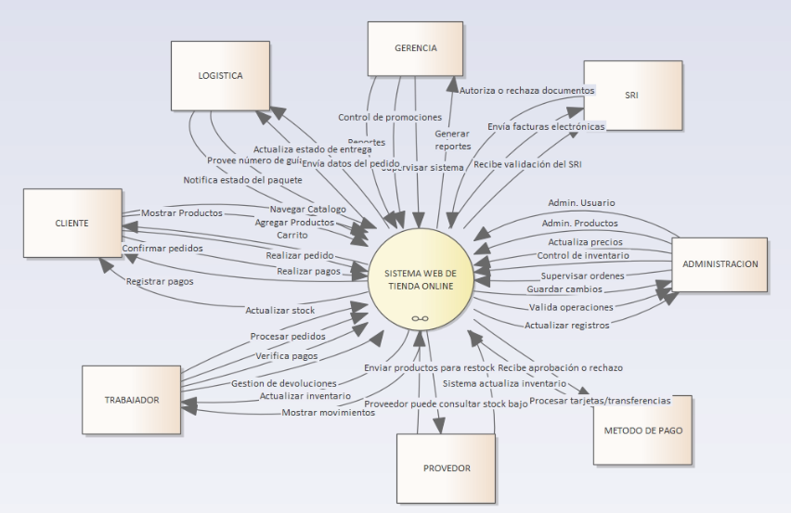

Anexo 3 – Documento de Especificación de Requisitos
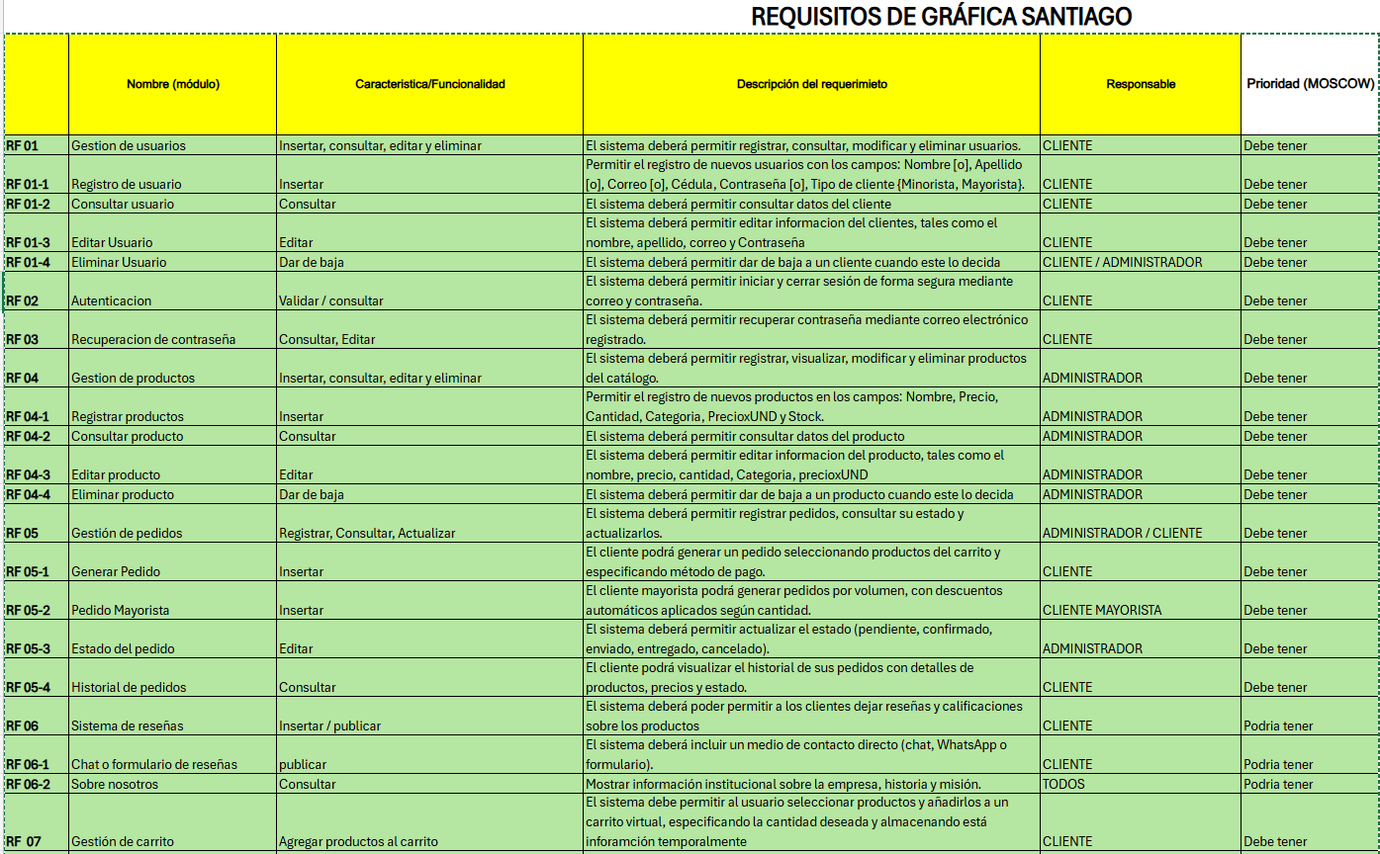
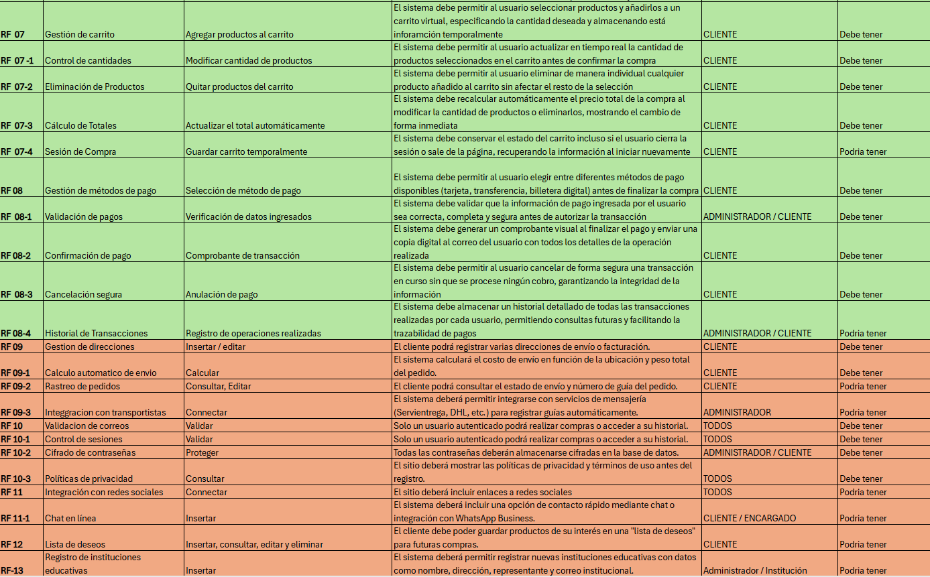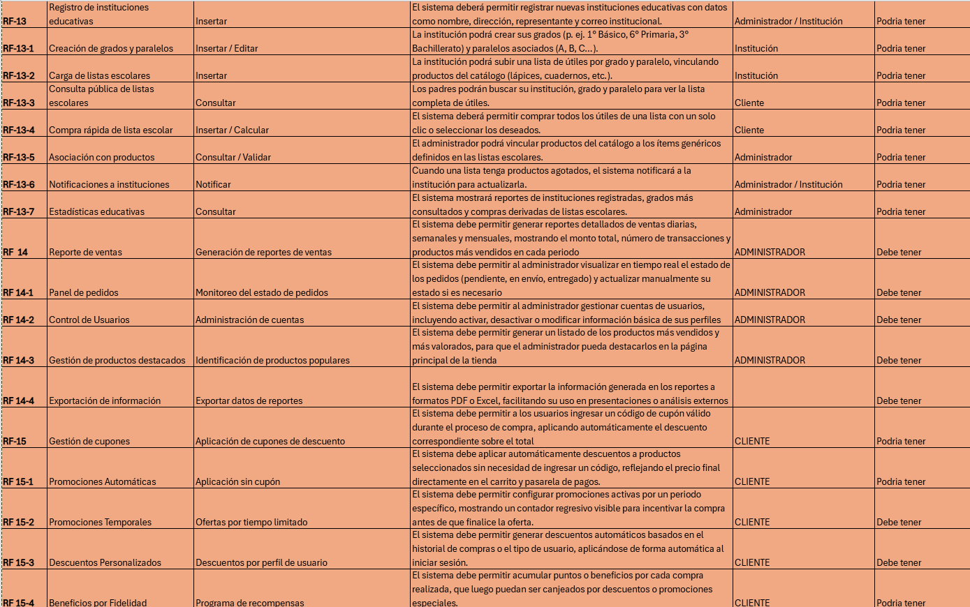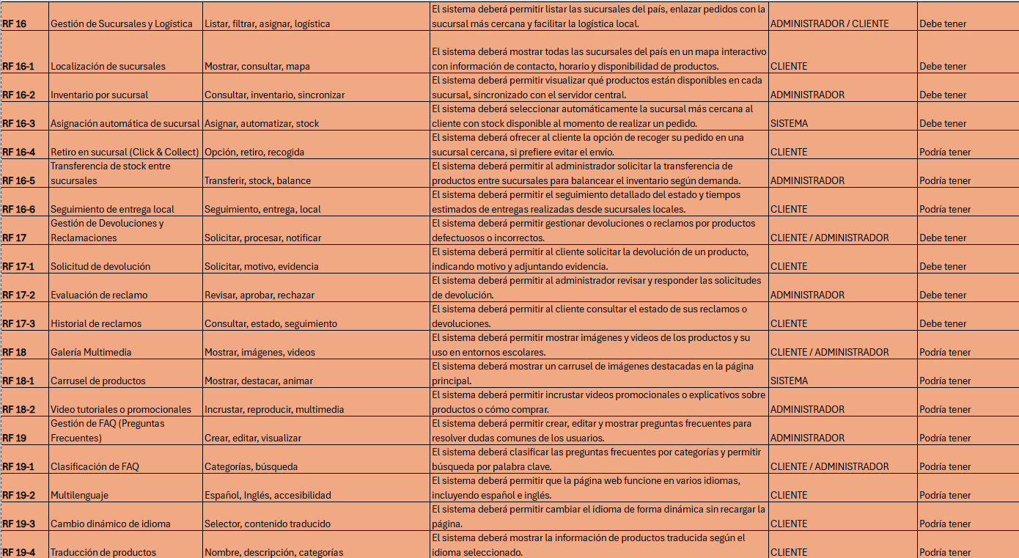

Anexo 4 – Documentación de Planificación del Proyecto
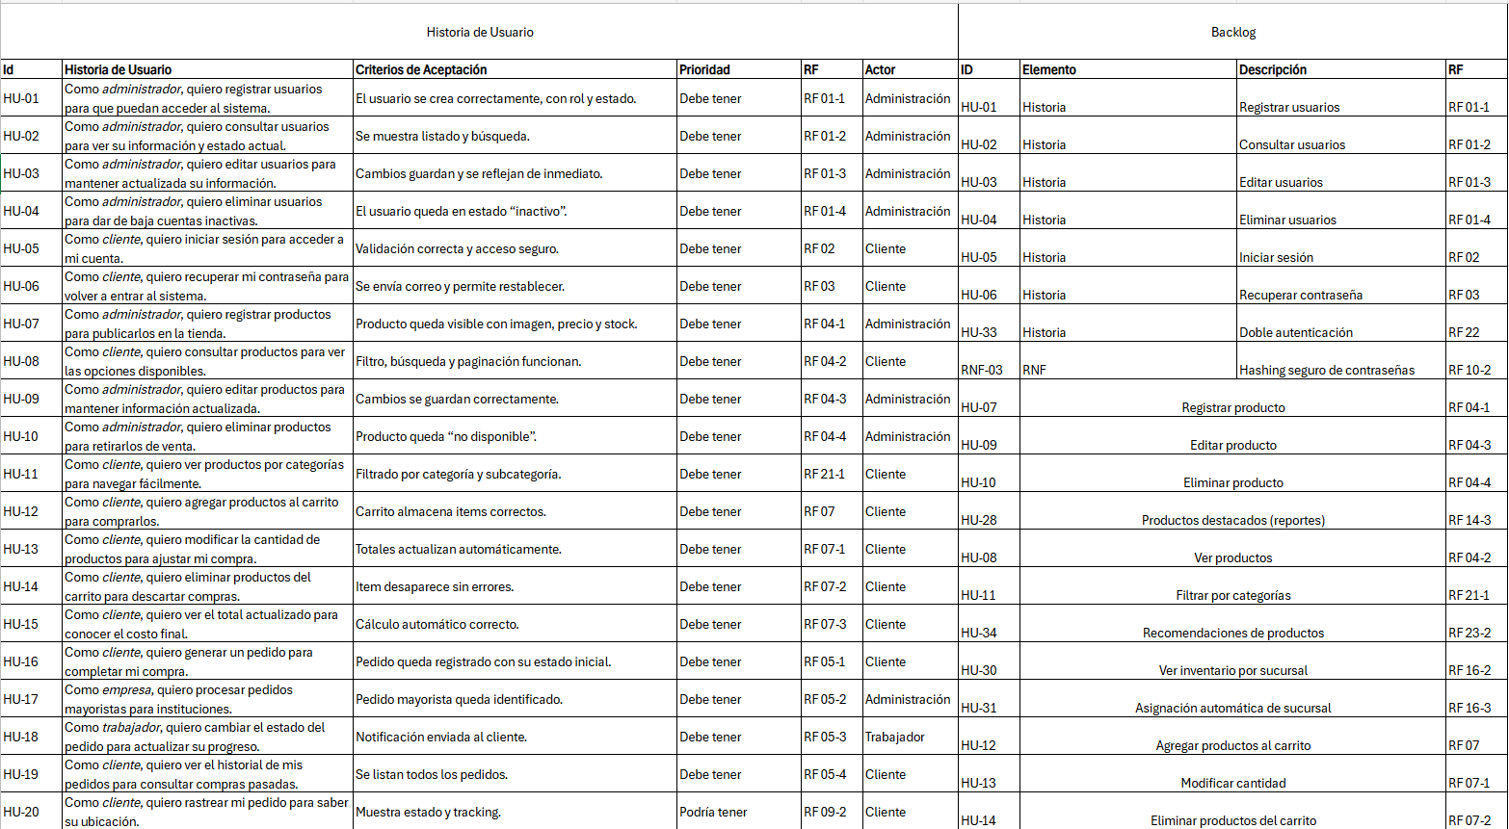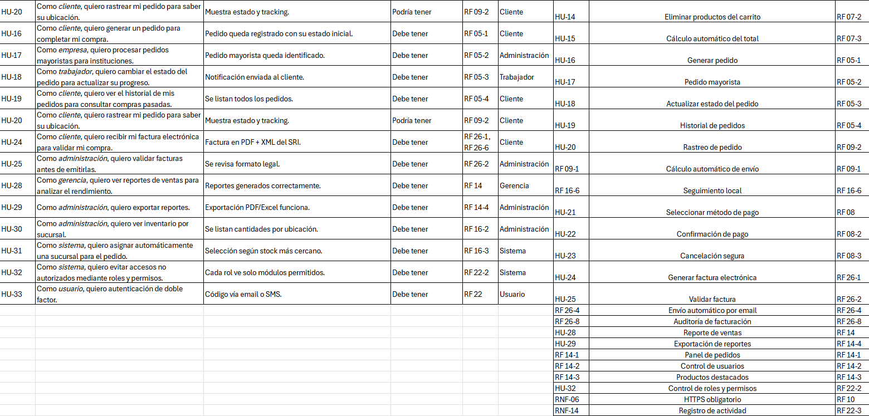

Anexo 5 – Documentación Arquitectónica
- Diagrama de casos de uso.
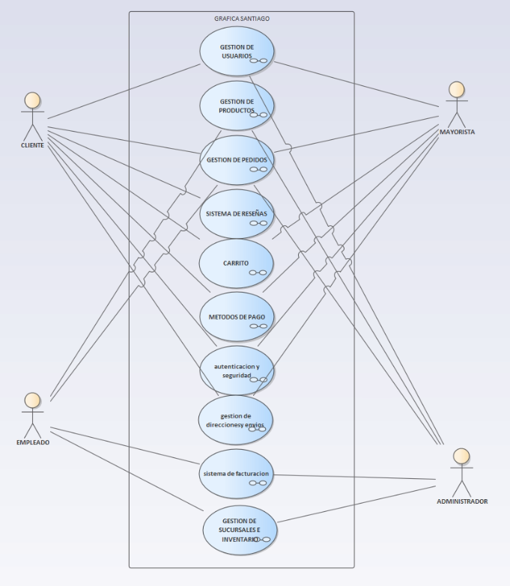
- Diagrama de clases
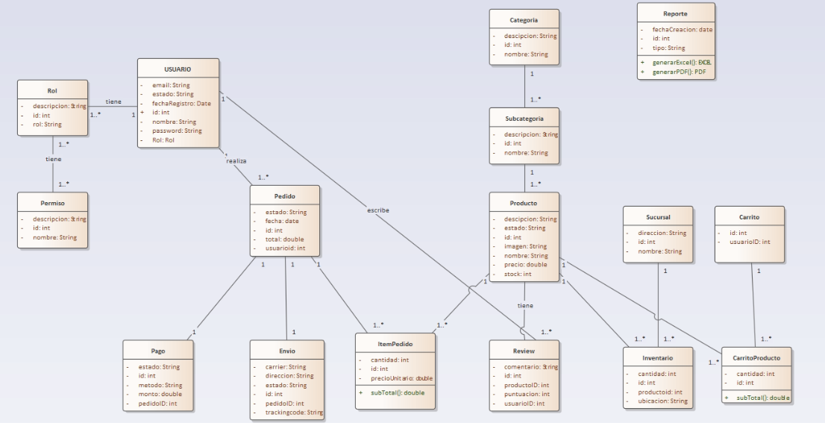

- Diagrama de secuencia
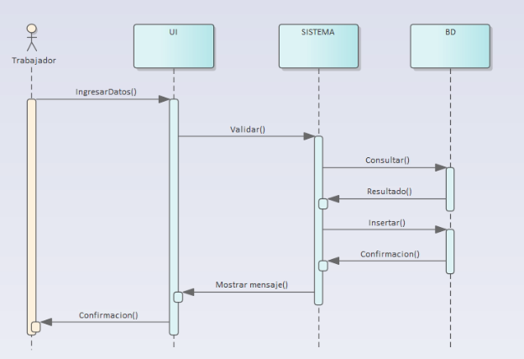
Diagrama de secuencia de gestión de producto
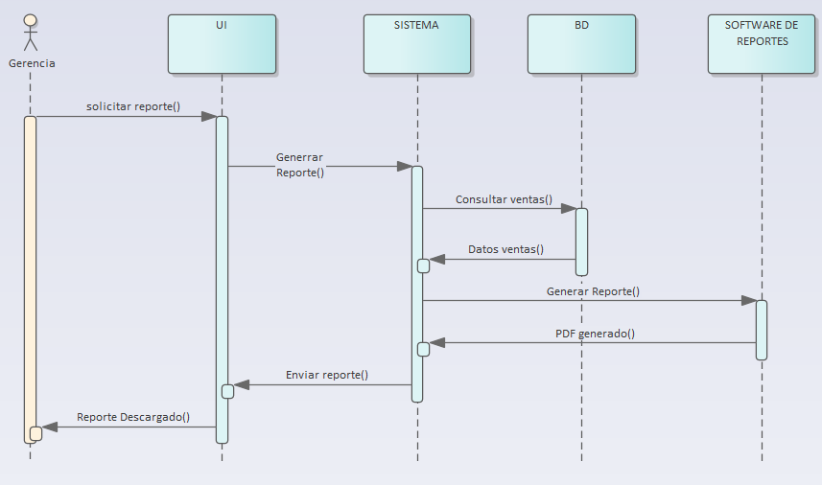
Diagrama de secuencia de gestión de reportes
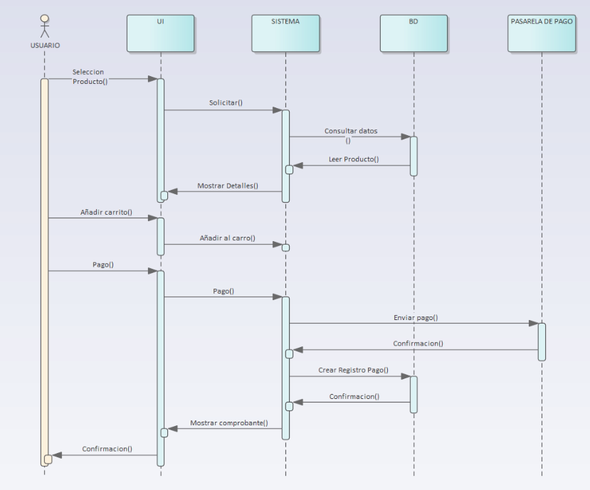
Diagrama de secuencia de pasarela de pagos
- Diagrama de actividades
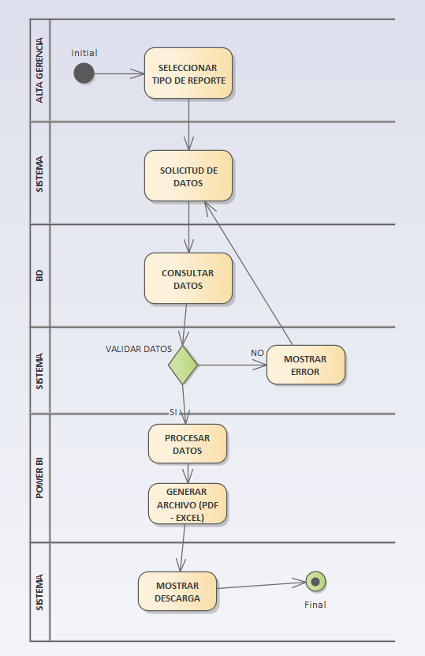
Diagrama de actividad de Gestion de reportes
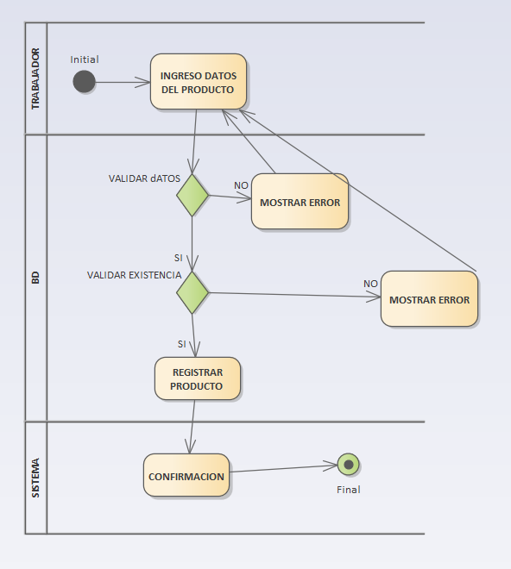
Diagrama de actividad de gestión de producto
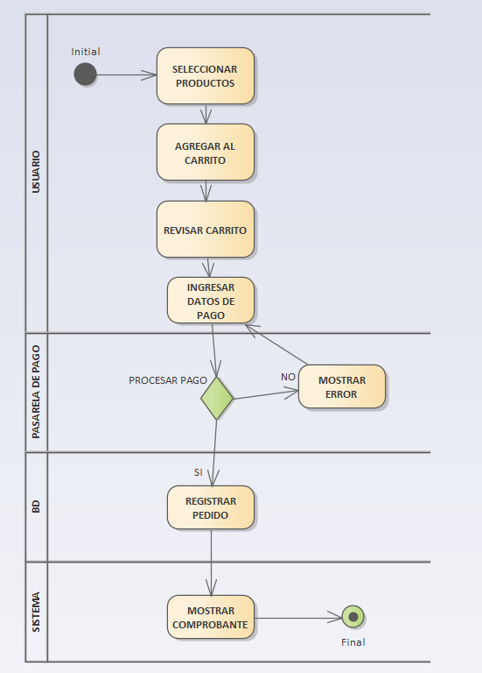
Diagrama de actividad de gestión de pagos

